如何查看事件记录器TcSysLog
Version 1.0
倍福广州 陈利君 2016-11-07

适用范围:
在PLC程序中修改了IO变量之后，要更新自动分配的地址。

操作步骤:
- 开启TwinCAT Log功能
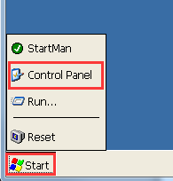

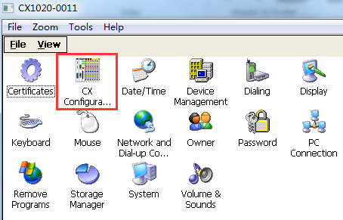

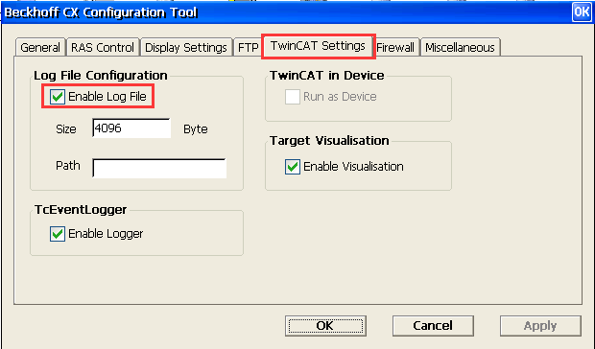

- 查看TwinCAT Log文件
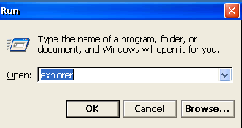

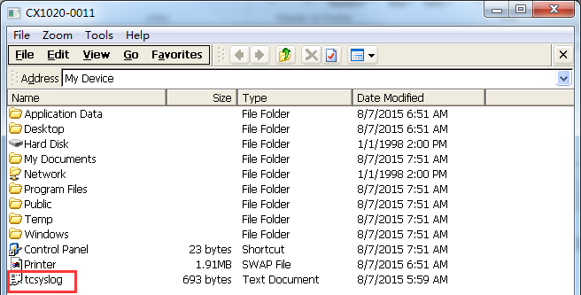

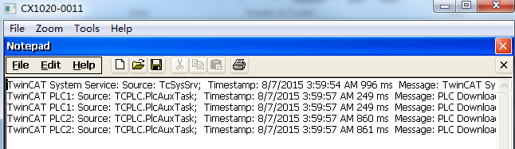

把这个文件复制到:
\Hard Disk\FTP\
然后就可以在PC上通过ftp Server 复制到本地了.
- 开启FTP Server与PC交换文件
在PC和WinCE操作系统之间复制文件，有两个办法，一是用读卡器，二是用FTP Server。用读卡器方便，但是必须断电、重启，花费的时间较长。WinCE系统自带FTP Server，但是默认并不开启该功能。
第1步：开启WinCE的FTP Server，操作如下：

方法1, 通过CERHOST接管桌面,
用4.2.2的方法接管CE桌面以后，在控制面板\CXConfig\FTP Server\中, 选中Activate Ftp Server.
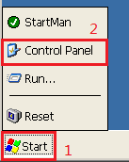

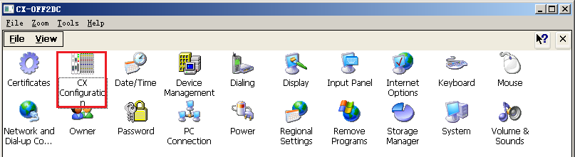

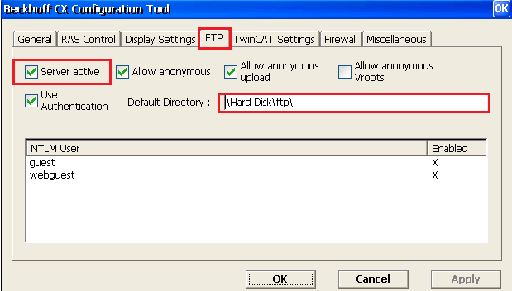

改变FTP Server设置后，WinCE会要求重启，重启完成后即可执行下一步。

第2步：在PC中通过FTP访问CE的指定文件夹“\Hard Disk\ftp\”
在PC的资源管理器输入FTP://192.168.0.123，即可访问CX上的指定FTP路径\Hard Disk\ftp\。

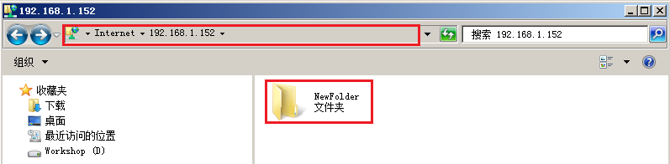
往该路径下复制一个文件夹“New Folder”，然后用CERHOST接管CE桌面，点开始菜单“Start|Run”

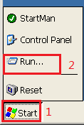

进入Command窗体，输入“Explorer.exe”
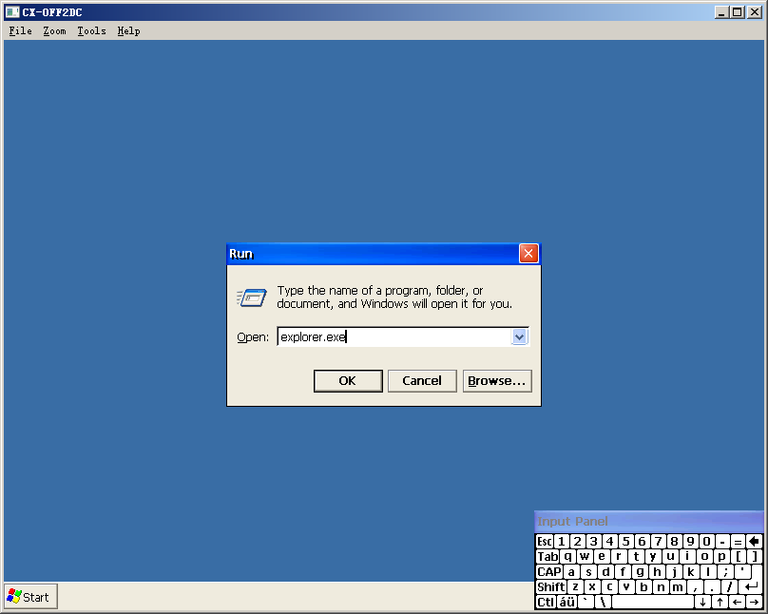

点击OK，打开CE的资源管理器，定位到FTP文件夹“Hard Disk\FTP”，可以看到内容与从PC的资源管理器看到的相同：
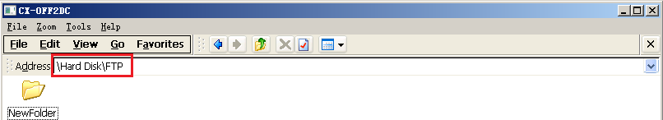

这样，就可以在PC上从资源管理器路径“Ftp://192.168.1.152”访问CE上的文件夹了。

